Opis aplikacji chronologicznie:

- Początkowo włącza się menu (jeszcze nie wymyśliłem jak ma wyglądać, ale przydadzą się w nim jakieś opcje
typu: ustawienia, statystyki gracza, start, quit).

- Po wybraniu „START” włącza się nasze okno z 3 opcjami dostępnymi dzięki sliderowi: DICTIONARY, DIALOGS, MISSIONS

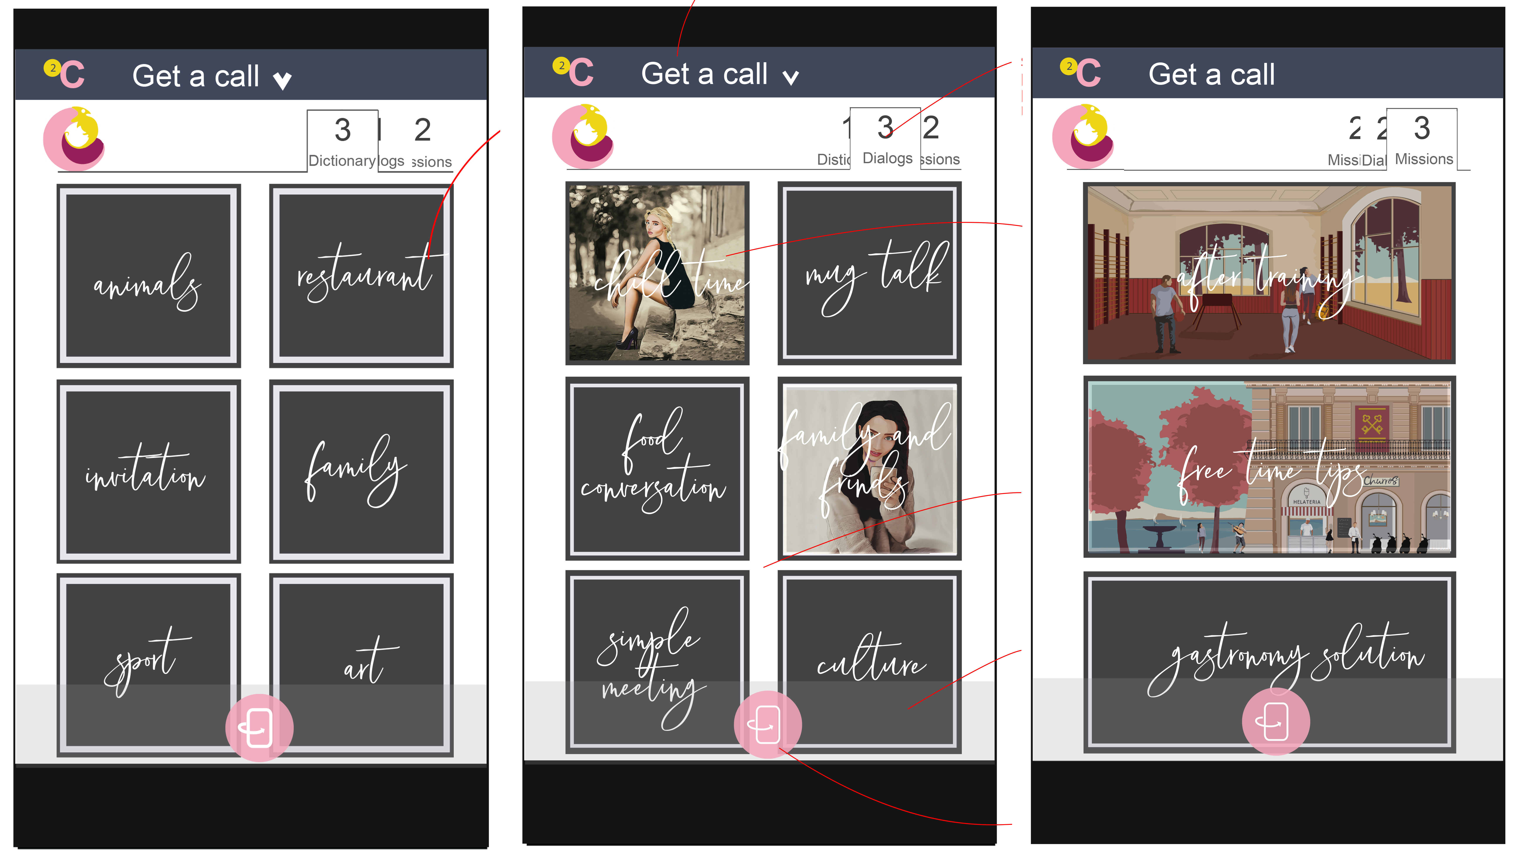
-DICTIONARY:
Są to paczki ze słówkami na zasadzie fiszek, zasada działania kolejno poniżej.
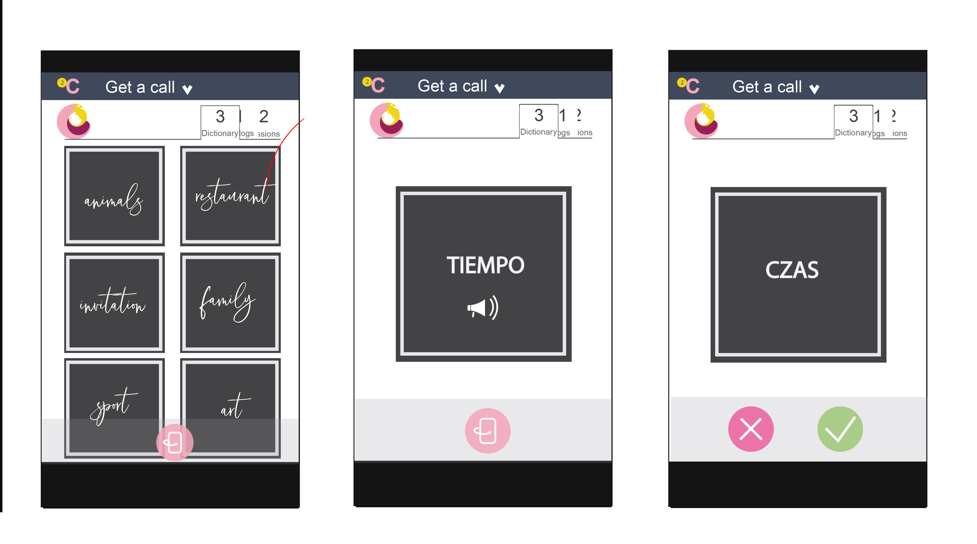

-DIALOG:

Tu będzie nieco więcej się dzieje ;)

Screen 2
Początkowo wyświetla się opis postaci. (poniżej środkowy screen). Za pomocą różowego przycisku z kwadratem i strzałką tłumaczymy część słowek. Myslałem żebyśmy podzielili go na 4 poziomy tłumaczenia.
- Pierwszy poziom
Tłumaczenie części słówek, które zna player (wiemy jakie zna słówka na podstawie fiszek)
- Drugi poziom
Tłumaczenie pozostałej części słówek, które zna player z fiszek
- Trzeci poziom
Przetłumaczenie pozostałej części tekstu (wszystkiego)
- Czwarte kliknięcie powoduje przejście do screena nr.3 (tego ponizej po prawej)

Screen 3.
Zawiera krótkie dialogi. Z kart widocznych pod postacią wybierasz pytanie lub odpowiedź.(Mam grafiki 3 postaci żeńskich i jednej męskiej -męska wymaga jeszcze pracy). W rozmowie z „simem” używane są krótkie teksty, pozwalające graczowi nauczyć się podstawowych zwrotów. Gra działa na podstawie gier karcianych: gra towarzyska, lub flirt towarzyski. W poprzednim wordzie wysłałem przykładowe teksty z tłumaczeniami będą one do dyspozycji gracza. Po kliknięciu jednej z opcji na karcie, karta znika, a ją zastępuje kolejna. Może brzmi zbyt prosto, ale naprawdę będzie działo, a rozmowa będzie się kleić :p

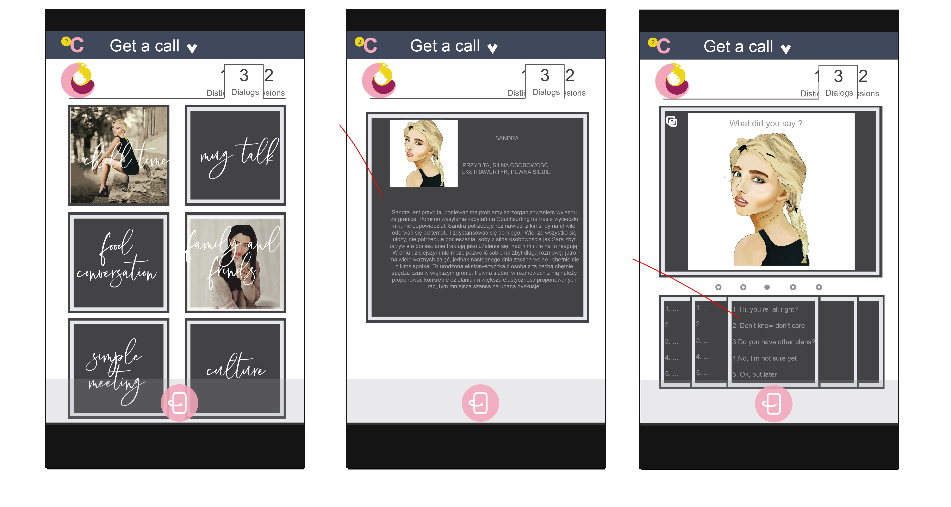
Po kliknięciu na różową ikonę, słowa z widocznej karty zostaną przetłumaczone na polski, po około 2 sekundach karta sama się zmieni na hiszpański (może animacja przekręcajacej się karty, z jednej strony polska, z drugiej hiszpańska wersja). Po około 10 takich seriach z kart, gra zapyta, czy kontynuujesz, czy kończysz. Wybory będą miały oczywiste konsekwencje :p

Po zakończeniu. Automatyczne przekierowanie do Missions (screen po prawej).

-MISSIONS

Jeśli chodzi o zakładkę Missions.

Po wybraniu misji, wyświetlany będzie jej opis -co trzeba zrobić do kogo zagadać itp. Tłumaczenie i działanie przycisków podobnie jak przy opisie postaci z zakładki Dialog (4 poziomy tłumaczenia itd.). Po kliknięciu na daną postać, nie będzie już jej animacji {to zmiana w stosunku do tego gifu co kiedyś ci wysłałem}. Niestety musiałem ograniczyć ilość animacji, by powstrzymać nadmierny rozrost tej gry i by nad nią zapanować. :p Zamiast animacji będzie po prostu nieruchomy zoom na postać (przygotuję jpg ze zbliżenia na poszczególne postacie ze scenek).

Oczywiście przy -slidowaniu palcem po scence w lewo i prawo celem wybrania jednej z postaci chciałbym, żeby scenka zachowywała się jak wysłany gif (poszczególne elementy ruszają się z różną szybkościa. Nie wiem czy udało Ci się coś w tej kwestii rozwiązać dzisiaj ?

Pod zoomem na postać , wyświetlone zostaną 3 karty po jednej odpowiedzi lub pytaniu na każdej.
Tu będą już zaawansowane teksty dłuższe niż w dialogs, od wyboru jednej z nich będą naliczane punkty. Tłumaczenie podbnie jak w poprzednich (różowy bottom odsłania po kilka słówek).

Mam nadzieję że wszystko jest trocchę bardziej jasne. Pisz jeśli potrzebujesz jakiejś grafiki pilnie na tym etapie. Ja staram się dopracowywać całość.

Pozdrawiam i czekam na pytania :P

